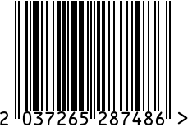

**Подсвечник металлически1 интерьерный**

Артикул: 2K153119

Вес (г): 1080

Габариты (ВхШхГ, см): 41,5х12х12

Состав: никелированный металл, стекло

Цвет: серебристый

Страна: Китай

Продавец: ООО «РУЗОНС»

Адрес: г.Москва, ВН.ТЕР.Г.,

Муниципальный

округ Обручевский,

пр-кт Ленинский, д.111, к.1





**Подсвечник металлически1 интерьерный**

Артикул: 2K153119

Вес (г): 1080

Габариты (ВхШхГ, см): 41,5х12х12

Состав: никелированный металл, стекло

Цвет: серебристый

Страна: Китай

Продавец: ООО «РУЗОНС»

Адрес: г.Москва, ВН.ТЕР.Г.,

Муниципальный

округ Обручевский,

пр-кт Ленинский, д.111, к.1

